Государственное казенное общеобразовательное учреждение
«Тепикинская школа – интернат»

Методические рекомендации по
использованию здоровьесберегающих технологий
в коррекционно-развивающей
работе с детьми с ОВЗ

«Забота о здоровье ребёнка – это не просто комплекс санитарно-гигиенических норм и правил… и не свод требований к режиму, питанию, труду, отдыху. Это, прежде всего забота о гармоничной полноте всех физических и духовных сил, и венцом этой гармонии является
радость творчества».

В. А. Сухомлинский
Уже давно считается, что основной задачей школы является не только образование, но и сохранение здоровья детей. Отсутствие в образовательном процессе здоровьесберегающих технологий является одной из актуальных проблем российского образования. С состоянием здоровья детей связана и успешность обучения. Можно ли хорошо учиться, если у тебя кружится голова, если твой организм ослаблен болезнями, если он не умеет бороться с недугом? Если же человек физически здоров, то он может выполнять все свои обязанности свободно. У него достаточно энергии, чтобы успешно учиться в школе и делать все необходимые дела дома. Всё это требует внимательного отношения к организации школьной жизни: создания оптимальных гигиенических, экологических и других условий, обеспечения организации образовательного процесса, предотвращающего переутомление обучающихся.
Фундамент здоровья закладывается в детстве, и забота о здоровье детей касается не только медиков. Этой проблемой занимаются и физиологи, и педагоги, и методисты. Основными задачами педагога являются: исследование и оценка состояния здоровья детей и резервов здоровья в процессе учебной деятельности; проведение уроков с учётом здоровьесберегающих технологий, основанных на природосообразности.
Соблюдение условий здоровьесбережения является необходимым при проведении уроков и в коррекционной школе, поскольку направлено не только на охранение физического здоровья детей с ограниченными возможностями здоровья, но и на сохранность их психического состояния и развитие и коррекцию высших психических функций.
Проводя уроки письма и чтения, соблюдаю требования включения оздоровительного компонента в содержании учебных предметов.
Гигиенические условия в классе: чистота, температура и свежесть воздуха, рациональное освещение класса и доски, отсутствие неприятных звуковых раздражителей. Отмечу, что утомляемость школьников и риск психологических расстройств в немалой степени зависят от соблюдения этих простых условий.
2. Психологический настрой на урок:
Ну – ка проверь, дружок,
Ты готов начать урок?
Все ль на месте
Все ль в порядке,
Ручка, книжка и тетрадка?
Все ли правильно сидят?
Все ль внимательно глядят?
Каждый хочет получать
Только лишь оценку «5».
3.Рациональная организация урока – важная составная часть здоровьесберегающей работы. Чередую виды учебной деятельности: опрос учащихся, письмо, чтение, слушание, рассказ, рассматривание наглядных пособий, ответы на вопросы, практические занятия и др. Нормой считаю 4 – 7 видов за урок т .к. однообразность урока способствует утомлению школьников.
Делаю расстановку столов в разном порядке. Часто произвожу смену рабочего места ученика.
4.Физкультминутки и физкультпаузы являются обязательной составной частью урока. Необходимо обращать внимание на их содержание и продолжительность, а также на эмоциональный климат во время проведения и наличие желания их выполнять. Они помогают снять усталость, оживляют урок, предупреждают нарушение осанки. Физкультминутка как элемент двигательной активности предлагается детям для переключения внимания на другой вид деятельности. Использую различные виды физкультминуток.
Оздоровительно – гигиенические. Мы их выполняем как стоя, так и сидя: расправить плечи, прогнуть спину, потянуться, повертеть головой, «поболтать ногами».
Физкультурно – спортивные. Это традиционная гимнастика, которая выполняется под счёт. Каждое упражнение рассчитано для укрепления определённой группы мышц. Сюда включаем бег, прыжки, приседания, ходьба на месте и по классу и т. д.
Подражательные. Показываю схематические изображения «человечков», выполняющих гимнастику, ученики повторяют движения. Использую мимические упражнения. На карточках нарисованы лица с различными выражениями: улыбающиеся, грустные, смеющиеся, испуганные, удивлённые.Дети копируют. Здесь можно проявить свою фантазию и творчество.
Двигательно – речевые. Дети коллективно читают небольшие весёлые стихи и одновременно выполняют различные движения.
С неба падают снежинки,
Как на сказочной картинке.
Будем их ловить руками
И покажем дома маме.
Дети поднимают руки над головой и делают хватательные движения, словно ловят снежинки.
А вокруг лежат сугробы,
Снегом замело дороги.
Потягивания – руки в стороны.
Не завязнуть в поле чтобы,
Поднимаем выше ноги.
Ходьба на месте, колени высоко поднимать.
Вон лисица в поле скачет,
Словно мягкий рыжий мячик.
Прыжки на месте.
Ну а мы идём, идём
Ходьба на месте
И к себе приходим в дом.
Дети садятся.

Чащу всего провожу физпаузы в режиме работы урока.
«Найти слова». По классу размещаются слова, а ученикам даётся задание. Дети ходят по классу, выполняя задание.
Игра – соревнование. Какой ряд напишет больше слов на изученное правило. (Дети выбегают по очереди и пишут на доске) Например: слова с разделительным знаком, с заданной приставкой, на тему «Осень» и т. д.
Сенсорный круг. В качестве основы для сенсорного круга использую обруч, сделанный из толстой проволоки. Этот круг подвешивается. По его окружности привязываются разноцветные ленты. Их длина различна и зависит от роста учащихся класса. На концах ленточек прикрепляются прищепки с заданиями (или вопросами). Приглашаю учащегося к доске для выполнения задания. Ученик тянется , открепляя прищепку с заданием, это способствует правильной осанке и стимулирует развитие спинных мышц.
«Профилактика и коррекция нарушений зрения. На каждом уроке стараюсь использовать упражнения для глаз с целью профилактики улучшения зрения. Упражнения выполняются сидя на стуле, спина прямая, руки лежат на коленях. Каждый раз по мере выполнения отдельных упражнений фиксируется взгляд на каком – нибудь предмете. Это способствует концентрации зрения. Использую гимнастику для глаз по методу Г.А.Шичко.
Пальминг. Локти поставить на стол, сесть поудобнее. Спина прямая, голову не наклонять. Центр ладони должен быть над центром глазного яблока. Основание мизинца (и правой, и левой руки)– на переносице.
Ладони на глазах должны лежать так, чтобы не было просветов, чтобы глаза находились в кромешной тьме. Можно представить себе приятную картину. В какое-то мгновение начнёт казаться, что кто-то вас раскачивает, значит, пальминг можно заканчивать.
«Вверх – вниз, влево – вправо». Двигать глазами вверх – вниз, влево – вправо. Зажмурившись, снять напряжение, считая до десяти.
«Круг». Представить себе большой круг. Обводить его глазами сначала по часовой стрелке, потом против часовой стрелки.
«Рисование носом», «Раскрашивание», «Часики» и другие.
Использую бумажные офтальмонатренажёры, для профилактики
зрительного напряжения.
Пальчиковая гимнастика. На уроках, особенно письма, большое внимание следует уделять развитию мелкой моторики рук. Ещё Иммануил Кант говорил: «Рука является вышедшим наружу головным мозгом». Учёные, изучая деятельность детского мозга, психику, отметили большое стимулирующее значение функции руки. Установлено, что уровень развития речи находится в прямой зависимости от степени сформированности тонких движений пальцев. И если развитие движений пальцев отстаёт, то задерживается и речевое развитие.
Упражнения, направленные на работу кистей и пальцев рук, развивают речь, мышление ребёнка, в то же время, способствуя развитию самой кисти и пальцев рук. Упражнения для кистей рук способствуют оздоровлению всего организма. Их можно проводить с использованием разных предметов, таких как грецкие орехи, деревянные палочки, спички, очищенные от серы. Эти упражнения снижают психическое напряжение, снимают утомляемость. В начале уроков письма провожу самомассаж учащимися кистей и пальцев рук массажером Су-Джок. Детям нравится массажировать пальцы и ладони, что оказывает благоприятное влияние на весь организм, а так же на развитие мелкой моторики пальцев рук, тем самым способствует развитию речи.
Чтобы быть здоровым, необходимо вести здоровый образ жизни. Об этом мы говорим на классных часах и в группе продлённого дня. В классах оформлены стенды «Наше здоровье – в наших руках».
В группе продлённого дня работает клуб «Витаминчик», который информирует о витаминах и продуктах, в которых они содержатся: витамин А важен для зрения; витамин В способствует хорошей работе сердца, укрепляет ткани всего тела; витамин Сукрепляет организм, оберегает от простуды.
Болезнь легче предупредить, чем лечить. Для профилактики простудных заболеваний приглашаем на беседы медсестру школы. Она рассказывает, как нужно укреплять иммунитет и оберегать себя от всех болезней.
Сохранению здоровья способствуют спортивные часы: «Весёлые старты, эстафеты, динамические игры, спортивные праздники, соревнования».
С помощью разнообразных дидактических и подвижных игр, физических упражнений, оптимально дозированных физических нагрузок воздействуем на биологическую природу ребёнка, укрепляем его здоровье.
Соблюдаю двигательный режим своих школьников на уроках и перемене.
А специально организованная двигательная активность, оказывает положительное влияние на умственную работоспособность, на развитие зрительного восприятия, внимания и в конечном итоге на успеваемость в школе.
Упражнения для пальчиковой гимнастики
Упражнения могут:
– выполняться правой, левой рукой или обеими руками одновременно;
– быть статическими: удерживать пальцы в напряжении на счет до пяти – десяти, затем встряхнуть руками;
– быть динамическими: выполнять пальцами движения, имитирующие движения показываемого живого или неживого предмета.
«Астра»

Ладонь выставить вперед горизонтально полу. Пальцы собрать в «щепоть» – астра закрыта. Развести пальцы в стороны – астра открыта.
«Оса»

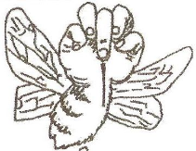
Выставить средний палец, зажать его между указательным и безымянным.

«Улитка»

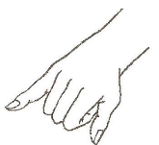
Указательные, средние и безымянные пальцы прижать к ладоням. Большие пальцы и мизинцы выпрямить.

«Собака»
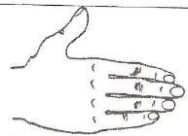
Ладонь поставить на ребро, большой палец выпрямить и поднять вверх. Остальные пальцы сомкнуть.

«Коготки»
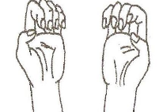
Ладонь поставить вертикально вверх. Кончики пальцев слегка согнуть и развести в стороны.

«Труба»

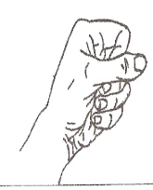
Руки сжать в кулак, оставив круглые отверстия внутри. Поставить кулак на кулак.

«Лодочка»

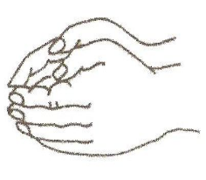
Обе ладони поставить на ребро и соединить «ковшиком». Большие пальцы прижать к ладоням.

«Ворота».
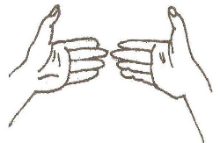
Ладони поставить на ребро. Пальцы выпрямить и прижать друг к другу – «ворота закрыты».
«Птенчики в гнезде».

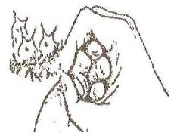
Все пальцы правой руки обхватить левой ладонью
«Мышка».

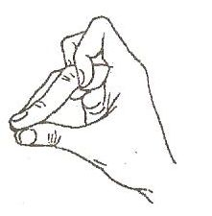
Средний, безымянный и большой пальцы собрать в «щепоть». Указательный и мизинец согнуть в дуги и прижать к среднему и безымянному.

«Замок».

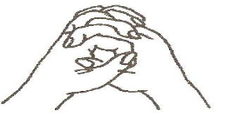

Ладони прижать друг к другу. Пальцы переплести.
«Гусь».

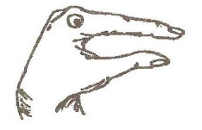
Предплечье вертикально. Ладонь под прямым углом. Указательный палец опереть на большой. Все пальцы прижать друг к другу.

«Шарик».

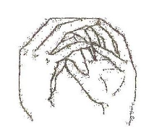
Все пальцы обеих рук соприкасаются друг с другом кончиками подушечек, образуя шарик
«Ёлка».

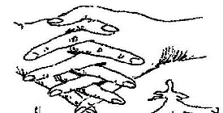
Ладони направить «от себя». пальцы пропустить между собой (ладони под углом друг к другу) и выставить вперед
«Щука».

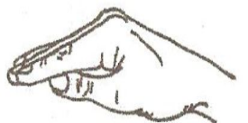
Ладонь выставить вперед горизонтально полу. Большой палец под ладонью, остальные пальцы прижать друг к другу.

«Бабочка»
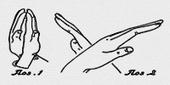
Руки скрестить в запястьях и прижать ладони тыльными сторонами друг к другу, пальцы прямые; ладони с прямыми пальцами совершают легкие движения в запястьях - «бабочка летит».

«Ёжик»
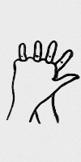

Руки сцепить в замок, пальцы одной руки и большой палец другой руки выпрямить.

«Очки»

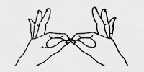
Пальцы правой и левой руки сложить колечками, поднести их к глазам.

.

1. Абаскалова, Н. П. Теория и практика формирования ЗОЖ учащихся и студентов в системе «Школа-ВУЗ» [Текст]: автореф. дис. доктора пед. наук / Н. П. Абаскалова. – Барнаул, 2000.– 48 с.
2. Акбашев, Т. Ф. Валеопедагогика как система [Текст] / Т. Ф. Акбашев // Проблемы педагогической валеологии. – СПб., 1997.– С. 7–10.
3. Антропова, М. В. Основы гигиены учащихся [Текст] / М. В. Антропова. – М., 1971. – 270 с.
4. Базарный, В. Ф. Повышение уровня здоровья школьников за счет построения учебного процесса в режиме «динамических поз» [Текст] / В. Ф. Базарный, Л. П. Уфимцева, Э. Я. Оладо, В. А. Гуров // Начальная школа.– 1988.– № 2.
5. Базарный, В. Ф., Уфимцева, Л. П. Влияние занятий в режиме «зрительных горизонтов» на динамику функции зрения у детей [Текст] / В. Ф. Базарный, Л. П. Уфимцева // Гигиена и санитария. – 1991. – №3.
6. Базарный, В. Ф. Массовая первичная профилактика школьных форм патологии или развивающие здоровье принципы конструирования учебно-познавательной деятельности в детских садах и школах [Текст]: методические рекомендации / В. Ф. Базарный, Л. П. Уфимцева, Э. Я. Оладо, В. А. Гуров. – Красноярск, 1989. – 36 с.
7. Басов, А. В., Запорожченко, В. Г., Тихомирова, Л. Ф. Образ жизни и здоровье [Текст] / А. В. Басов, В. Г. Запорожченко, Л. Ф. Тихомирова.– Ярославль: Верхне-Волжское изд-во, 1989. – 178 с.
8. Басов, А. В., Тихомирова, Л. Ф. Деятельность учреждений Ярославской области, направленная на сохранение и укрепление здоровья детей [Текст] / А. В. Басов, Л. Ф. Тихомирова // Инновационные процессы по охране здоровья детей и подростков в учреждениях области. – Ярославль, 1998. – С. 29–30.
9. Басов, А. В., Тихомирова, Л. Ф. Требования к программам «Здоровье» образовательных учреждений [Текст] / А. В. Басов, Л. Ф. Тихомирова // Здоровье наших детей. – 2002. – №1. – С. 17.
10. Безруких, М. М. СанПиНы – административный произвол или необходимость? [Текст] / М. М. Безруких // Школа здоровья.– 1998. – Т. 5. – №2. – С. 44–49.
11. Безруких, М. М. Школьные факторы риска и здоровье детей [Текст] / М. М. Безруких // Magister. – 1999. – №3. – С. 56–64.
12. Годфруа, Ж. Что такое психология? [Текст]: Т.2: [пер. с франц.] / Ж. Годфруа. – М.: Мир, 1996. – С. 376.
13. Зайцев, Г. К., Колбанов, В. В., Колесникова, М. Г. Педагогика здоровья [Текст]: образовательные программы по валеологии / Г. К. Зайцев, В. В. Колбанов, М. Г. Колесникова. – СПб., 1994. – 77 с.
14. Ковриго, Н. М. Формирование потребности в здоровье и здоровом образе жизни – важная педагогическая задача [Текст] / Н. М. Ковриго // Образование и здоровье. – Калуга, 1998. – С. 149–150.

